USMERJEN PROSTI ČAS


Ogreješ se tako, da tečeš 5 krogov okoli hiše/bloka, nato se malo nadihaš in raztegneš (spomni se vaj, ki si jih delal v šoli), naredi še 15 počepov (pravilnih!) in 15 visokih poskokov (kolena na prsa).
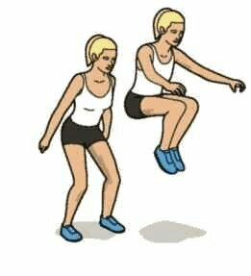
Poglej, če imaš doma kakšno prazno plastenko, lahko tudi pločevinko, pa žogo boš tudi potreboval ter list papirja za beleženje rezultatov. Zbijal boš keglje in k igri lahko povabiš tudi ostale družinske člane. Če imaš 6 plastenk jih postavi najprej 3 v vrsto, potem 2 v okenček v 2. vrsto in zadnjo plastenko postaviš v 3. vrsto pred srednjo plastenko iz 1. vrste.
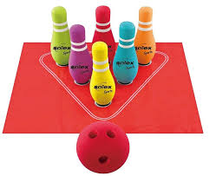
Če ti veter odnaša plastenke, jih lahko malenkost obtežiš z vodo, morda peskom. Stopiš primerno daleč od kegljev (ti malo bližje kot oči in mami, vseeno pa malo dlje kot mlajša sestrica, recimo) in zakotališ žogo v smeri kegljev. Pomembno je, da žogo zakotališ, ne vržeš. Vsak ima 3 poskuse, po prvem metu kegljev ne pobereš, temveč poizkusiš z drugim in tretjim metom podret še ostale. Če so vsi keglji na tleh, ti pa še nisi izkoristil vseh metov, potem postaviš keglje v začetni položaj in nadaljuješ. Tvoj rezultat je število vseh podrtih kegljev. Vsak podrti kegelj šteje 1 točko, če podreš vse naenkrat imaš pravico do še enega dodatnega meta. Zmaga tisti, ki ima na koncu večje število točk, več podrtih kegljev. 1 igra = da si 10 krat na vrsti.

Obilo zabave želimo učitelji/ce opb

